СИЛАБУС
ОСВІТНЬОГО КОМПОНЕНТУ
«РОЗВИТОК ПРОФЕСІЙНИХ КОМПЕТЕНТНОСТЕЙ ВЧИТЕЛЯ ФІЗИЧНОЇ КУЛЬТУРИ».
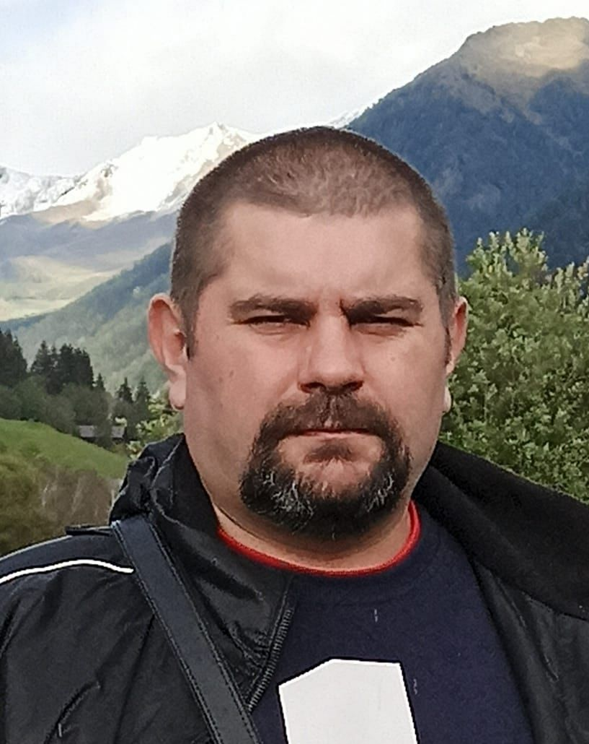
ВИКЛАДАЧ – Віктор Голуб
Контактна інформація викладача:
Електронна пошта: golub06va@ukr.net

Профайл викладача:
Віктор Анатолійович Голуб – завідувач кафедри теорії та методики фізичного виховання, доцент, кандидат наук з фізичного виховання та спорту, викладач освітніх компонентів: «Теорія та методика фізичного виховання у закладах загальної середньої освіти», «Методика викладання спортивно-педагогічних дисциплін», «Спортивного туризму», «Організації та проведення туристичних походів».
Викладач має 20-річний досвід роботи за фахом. Голова ГО «Федерація волейболу м. Кременця та Кременецького району». Співавтор навчально-методичного посібника «Книга молодого вчителя фізичної культури» (2014), навчального посібника «Методика викладання спортивно-педагогічних дисциплін у закладах вищої освіти фізичного виховання і спорту» (2018), «Теорія та методика фізичного виховання дітей шкільного та дошкільного віку» (2024). Автор понад 50 наукових та навчально-методичних праць.
Загальна інформація про курс:
ОК «Розвиток професійних компетентностей вчителя фізичної культури» – модуль освітньої програми з підвищення кваліфікації педагогічних працівників за спеціальністю 014 Середня освіта (Фізична культура) з галузі знань 01 Освіта/Педагогіка у сфері післядипломної освіти.
Обсяг програми – 0,4 кредитів ЄКТС, 12 годин.
Підсумковий контроль – тестування.
Мета та цілі курсу
Основною метою курсу є забезпечення розвитку професійних компетентностей і підвищення рівня професійної кваліфікації учителів фізичного виховання відповідно до вимог Нової української школи та в контексті реалізації Державного стандарту базової середньої освіти; формування готовності здійснювати якісні зміни в організації освітнього процесу європейського зразка.
Цілі вивчення освітнього компоненту передбачають можливість подальшого розширення, поглиблення та розвитку професійних компетентностей у системі післядипломної або неформальної та інформальної освіті.
Курс «Розвиток професійних компетентностей вчителя фізичної культури» спрямований на формування у педагогічних працівників таких загальних та професійних компетентностей:
Загальні компетентності (ЗК):
- Здатність діяти відповідально й свідомо на засадах поваги до прав і свобод людини та громадянина; реалізувати свої права і обов’язки; усвідомлювати цінності українського суспільства та необхідність його сталого розвитку;
- Здатність до міжособистісної взаємодії, роботи в команді, спілкування з представниками інших професійних груп різного рівня;
- Здатність виявляти повагу та цінувати українську національну культуру, багатоманітність і мультикультурність у суспільстві; до вираження національної культурної ідентичності, творчого самовираження;
- Здатність до прийняття ефективних рішень у професійній діяльності, відповідального ставлення до обов’язків, мотивування людей до спільної мети;

Здатність до генерування нових ідей, виявлення і розв’язання проблем, ініціативності та підприємливості.
Професійні компетентності:
- Здатність моделювати зміст навчання відповідно до обов’язкових результатів навчання учнів;
- Здатність формувати та розвивати в учнів ключові та предметні компетентності й уміння, спільні для всіх компетентностей;
- Здатність добирати і використовувати сучасні ефективні методики та технології навчання;
- Здатність орієнтуватися в інформаційному просторі, здійснювати пошук і критично оцінювати інформацію;
- Здатність використовувати цифрові технології в освітньому процесі;
- Здатність визначати і враховувати в освітньому процесі вікові та інші індивідуальні особливості учнів;
- Здатність формувати мотивацію учнів та організовувати їхню пізнавальну діяльність;
- Здатність конструктивно та безпечно взаємодіяти з учасниками освітнього процесу;
- Здатність працювати в команді із залученими фахівцями, асистентами вчителя для надання додаткової підтримки особам з особливими освітніми потребами;
- Здатність забезпечувати в освітньому середовищі сприятливі умови для кожного учня, залежно від його індивідуальних потреб, можливостей, здібностей та інтересів;
- Здатність організовувати безпечне освітнє середовище, використовувати здоров’язбережувальні технології під час освітнього процесу;
- Здатність планувати освітній процес відповідно до вимог нових освітніх програм;
- Здатність організовувати різні види і форми навчальної та пізнавальної діяльності учнів;
- Здатність здійснювати оцінювання та моніторинг результатів навчання учнів на засадах компетентнісного підходу;
- Здатність використовувати освітні інновації в професійній діяльності;
- Здатність застосовувати різноманітні підходи до розв’язання проблем у педагогічній діяльності;
- Здатність здійснювати моніторинг власної педагогічної діяльності і визначати індивідуальні професійні потреби.
Програмні результати навчання (ПРН):
- Знання нормативно-правових основ, законодавчих актів у сфері базової середньої освіти;
- Знання про академічну свободу вчителя в організації освітнього процесу;
- Розуміння структури та змісту типової освітньої програми, освітньої програми закладу освіти, типового та робочого навчального плану, модельної навчальної програми та навчальної програми;
- Розуміння освітньої галузі, Державного стандарту базової середньої освіти: мети та компетентнісного потенціалу; основних груп обов’язкових результатів навчання учнів; загальної характеристики базових понять освітньої галузі;
- Знання сутнісних характеристик сучасних підходів до навчання в Новій українській школі;
- Організовувати педагогічну діяльність на засадах сучасних підходів до навчання в НУШ;
- Створювати безпечний психолого-педагогічний освітній простір на засадах педагогіки партнерства;
- Організовувати безпечне і здорове освітнє середовище у закладах загальної середньої освіти;
- Застосовувати міжпредметні зв’язки та інтеграцію навчальних предметів/інтегрованих курсів;
- Використовувати електронні (цифрові) освітні ресурси та сервіси для забезпечення ефективного навчання і взаємодії між учасниками освітнього процесу;
- Використовувати у практичній діяльності сучасні тенденції викладання і навчання у закладах освіти з урахуванням дистанційних технологій;
- Застосовувати різні стратегії формувального, поточного та підсумкового оцінювання навчальних досягнень учнів у сучасній школі;
- Реалізовувати сучасні цілі гуманістично скерованої освіти відповідно до вимог законодавства;
- Здійснювати професійну діяльність з урахуванням принципів дитиноцентризму, розвитку особистості, педагогіки партнерства;
- Здатність критично оцінювати достовірність, надійність інформаційних джерел, розуміння правових та етичних аспектів, пов’язаних з використанням цифрових технологій;
- Створення кейсів з навчальних предметів з метою підвищення якості викладання та навчання;
- Готовність застосовувати сучасні підходи до навчання у Новій українській школі;
- Планувати освітній процес на засадах Концепції Нової української школи.
Формат курсу – теоретичні та практичні заняття.
Методи навчання: словесні – розповідь-пояснення, бесіда, лекція, семінари-дискусії; індуктивні та дедуктивні методи; наочні методи – ілюстрація, демонстрація; практичні методи: творчі роботи та завдання.
Форми контролю: індивідуальні проектні роботи, мультимедійні презентації, тестування.
Технічне й програмне забезпечення (обладнання) – презентації змістового контенту практичних занять.
Відвідування занять
Відвідування занять є обов’язковим. Допускаються пропуски занять з поважних причин. Для успішного засвоєння програмного матеріалу педагогічний працівник зобов’язаний самостійно вивчити матеріал пропущеного заняття; конструктивно підтримувати зворотній зв’язок на всіх заняттях; дотримуватись дедлайнів у виконанні завдань; брати участь у контрольних заходах (поточний та підсумковий контроль).
Відпрацювання пропущених занять
Відпрацювання пропущених занять є обов’язковим незалежно від причини пропущеного заняття. Заняття відпрацьовуються під час консультації викладача. Роботи, які здаються із порушенням термінів без поважних причин, оцінюються на нижчу оцінку.
Академічна доброчесність
Жодні форми порушення академічної доброчесності не толеруються. Очікується, що роботи педагогічних працівників будуть їх оригінальними дослідженнями. Будь-яке копіювання або відтворення результатів чужої праці кваліфікується як порушення норм і правил академічної доброчесності та передбачає притягнення винного до відповідальності у порядку, визначеному Положенням про академічну доброчесність в КОГПА ім. Тараса Шевченка, Положенням про запобігання плагіату та впровадження практики належного цитування у навчальному процесі КОГПА ім. Тараса Шевченка.
Повний зміст курсу викладено на сайті Академії, на платформі Moodle (для отримання доступу до матеріалів необхідно зареєструватися на освітній платформі Moodle).

